VYPEČENÁ MATIKA
ŠALAMOUNOVY ŘEZY

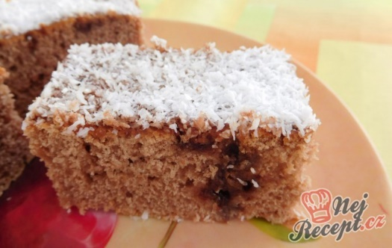

1/4 z 1 000 =…………………gramů HERY
250 : 5 – 7.7 = ………………… hrnek vody
98 : 7 – 72 : 6 = ……………….hrnky krupicového cukru
126 : 7 – 144 : 9 =…………… hrnky polohrubé mouky
1/5 z 60 = ………………………gramů prášku do pečiva
2/10 z 10 =………………………lžíce kakaa
2/8 z 16 = ………………………..vajíčka
1 000 – 3 . 333 = ……………..vanilkový cukr
kokos, ořechy nebo MARGOT v bílé čokoládě

Heru, vodu, cukr, vanilkový cukr a kakao v hrnci svaříme. Ze vzniklé směsi odebereme 1 hrnek, který použijeme jako polevu. Do misky dáme mouku s práškem do pečiva, vejce a přilijeme zbytek vychladlé směsi. Vše důkladně promícháme. Připravenou směs nalijeme na vymazaný a moukou vysypaný plech.
Pečeme ve středně vyhřáté troubě na 180 °C - zkusíme špejlí. Ihned po vytažení z trouby polijeme polevou a posypeme strouhaným kokosem, ořechy nebo strouhanou „Margotkou“.

